Рабочий лист группы № 2

Состав группы № 2:
____________________________________________________________________________________________________________________________________________________________________________________________________________________________________________________________________________________
Руководитель группы:____________________________________________
Начало маршрута: главный вход Московского зоопарка.
Ознакомьтесь с планом зоопарка и предложенным маршрутом.
Справка: Московский зоопарк – один из старейших зоопарков Европы. Он был открыт в 1864 году и назывался зоосадом. Большой пруд – это первое место, которое видят посетители, войдя в зоопарк через главный вход. Пруд сохранился с момента основания зоопарка.
План зоопарка
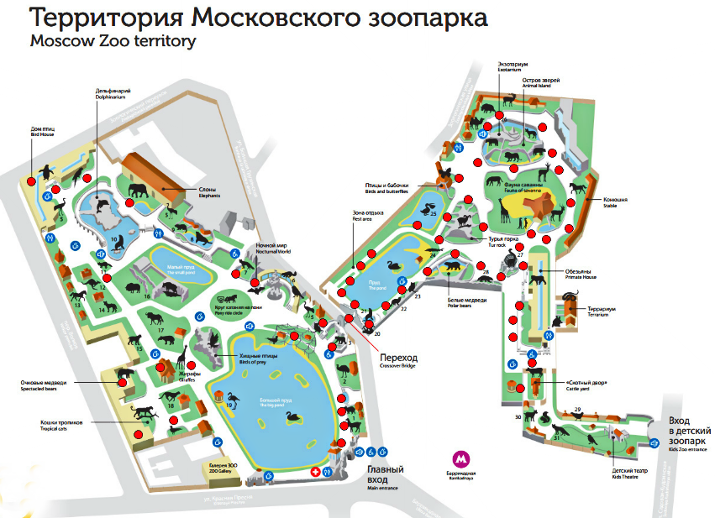

Маршрутный лист № 2
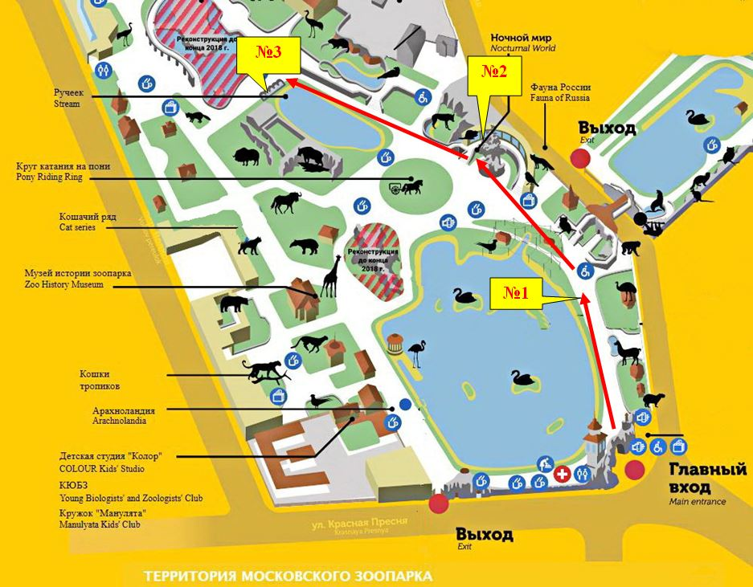

Задание 1. Удивителен и разнообразен животный мир, многие звери и птицы обладают особыми качествами. Вы подошли к Большому пруду – это первая точка вашего маршрута. Пользуясь материалами к уроку и информацией на стенде в зоопарке, опишите наиболее понравившуюся птицу. Отметьте её особенное качество.
Ответ оформите письменно.
__________________________________________________________________________________________________________________________________________________________________________________________________________________
Задание 2. Рисовать птиц непросто, позировать они не станут. Внимательно понаблюдайте за птицей: изучите строение и пропорции тела, головы, шеи, хвоста, крыльев. Отразите в карандашном наброске светлые и тёмные области на теле птицы. Выполните набросок птицы.

Рис. 1
Задание 3. Нарисовав набросок, определите цветовое сочетание окраски перьев птицы. Передайте фактуру перьев птицы на рис. 1 с помощью штриха или мазка.
Задание 4. Птица, которую вы изобразили, обитает в природе. Пользуясь материалами к уроку и информацией на стенде в зоопарке, продумайте, какой природный ландшафт будет её окружать. Но не забывайте, что птица – главная фигура в вашем рисунке. Подчеркните основные элементы, чтобы она визуально не потерялась на рисунке (рис. 1).

Задание 5. Следующая точка маршрута зоопарка – экспозиция с названием «Ночной мир». В маршрутном листе – это точка № 2. Внимательно рассмотрите представленных здесь пернатых. Пользуясь материалами к уроку и информацией на стенде экспозиции, опишите наиболее понравившеюся птицу. Отметьте её особенное качество.
Ответ оформите письменно.
________________________________________________________________________________________________________________________________________________________________________________________________________________________________________________________________________________________
Задание 6. Внимательно понаблюдайте за птицей: изучите строение и пропорции тела, головы, шеи, хвоста, крыльев. Отразите в карандашном наброске светлые и тёмные области на теле пернатого. Выполните набросок птицы.

Рис.2
Задание 7. Нарисовав набросок, определите цветовое сочетание окраски перьев птицы. Передайте фактуру перьев на рис. 2 с помощью штриха или мазка.
Задание 8. Птица, которую вы изобразили, обитает в природе. Пользуясь материалами к уроку и информацией на стенде в зоопарке, продумайте, какой природный ландшафт будет её окружать. Но не забывайте, что птица – главная фигура в вашем рисунке. Подчеркните основные элементы, чтобы она визуально не потерялась на рисунке (рис. 2).

Задание 9. Заключительная точка маршрута обозначена на маршрутном листе под № 3. Пользуясь материалами к уроку и информацией на стенде экспозиции, найдите и опишите золотого фазана. Отметьте его особенное качество.
Ответ оформите письменно.
________________________________________________________________________________________________________________________________________________________________________________________________________________________________________________________________________________________
Задание 10. Внимательно понаблюдайте за птицей: изучите строение и пропорции тела, головы, хвоста и крыльев. Выполните набросок птицы.

Рис.3
Задание 11. Нарисовав набросок, определите цветовое сочетание окраски перьев животного. Передайте фактуру перьев животного на рис. 3 с помощью штриха или мазка.
Задание 12. Птицу, которую вы изобразили, обитает и живёт в природе. Пользуясь материалами к уроку и информацией на стенде экспозиции, продумайте, какой природный ландшафт будет её окружать. Но не забывайте, что птица – главная фигура в вашем рисунке. Подчеркните в рисунке основные особенности птицы, чтобы она визуально не потерялось на рисунке (рис. 3).

Задание 13. Вы познакомились с удивительными птицами и их необычными качествами. Заполните таблицу, отразив полученную информацию.

Название птицы | Место обитания | Особенное качество

